“重家教树家风 传美德 共育人”
星河实验小学2019年暑期主题教育实践活动
为开展好“我和我的祖国”主题教育活动，引导学生进一步了解新中国成立70周年以来的伟大成就，进一步发挥家庭教育的育人作用，进一步推动家庭、学校和社会密切配合，形成育人合力，促进学生健康成长和全面发展，特开展“重家教 树家风 传美德 共育人”暑期主题教育实践活动。
一、活动内容
（一）开展“我家根脉图”绘制展示活动
学生与家长参与“绘制我家根脉图”活动，引导学生和家长在参与活动的过程中深化家庭观念、融洽代际亲情、培育良好家风，践行社会主义核心价值观。活动具体要求如下：
1．绘制“我家根脉传承图”：参照“我家根脉图”底板（见附件二），标明包括学生往上父系和母系至少三代的姓名、年龄、籍贯、亲戚关系等信息。
2．明晰“我家家训”：家训是每个家庭成员立身处世、持家治业的教诲，组织学生与家长一起梳理、明晰自家家训，并书写在根脉图的相应位置。
3．聆听“家风故事”：组织学生探访祖辈、亲友，聆听与自家家教、家训、家风有关的家庭故事，在根脉图上进行记录呈现。
“我家根脉图”(包括根脉图、家训、家风故事三个部分。)各班开学后择优上交学校大队部，学校将上交区里。由朝阳区教研中心负责评选，总计评选出50篇优秀作品，并推荐其中20篇优秀作品参与市级评选，30篇为区级优秀作品。优秀指导教师将颁发证书。同时，区教委将组织区级交流展示活动。
（二）开展“阅读悦成长”家庭亲子阅读活动
以“相伴共读 书香润德”为主题，与家长开展 “阅读悦成长”家庭亲子阅读活动，引导学生和家长积极响应亲子阅读“四个一”行动（倡议书见附件三），每天共享一段亲子阅读时间，每周进行一次家庭读书分享，每月走进一次公共文化场所，每年互写一封家书、家信或寄语。开展“给妈妈写一封信”主题活动，鼓励学生给祖国母亲或给自己的母亲写一封信, 抒发心中浓浓的爱国情和养育恩，涵养升华爱国爱家的家国情怀。开学后，各班择优上交“给妈妈的一封信”。学校将上交区里。
“给妈妈的一封信”由朝阳区教研中心负责评选，总计评选出50篇优秀作品，并推荐其中20篇优秀作品参与市级评选，30篇为区级优秀作品。优秀指导教师将颁发证书。同时，区教委将组织区级交流展示活动。
（三）开展“志愿家庭护环境”家庭志愿服务活动
学生在暑假期间登录北京市中小学数字德育网，积极参与北京市网上夏令营“志愿家庭护环境”活动，引导中小学生利用假期和空余时间，和家长一起开展以家庭为单位的“志愿家庭护环境”活动，如不使用塑料袋、塑料书皮等一次性生活塑料制品，分类投放垃圾，宣传环保理念等。同时，拍摄一张自己和家长参加环境保护志愿服务活动的照片，记录一篇参加志愿服务的日志，上传至北京市网上夏令营，与大家分享自己的志愿服务经历。
开学后学生家庭的志愿服务照片和日志，通过主题班会、成果展示等形式开展展示交流活动。
附件1、“我家根脉图”底板
附件2、亲子阅读“四个一”行动倡议书

星河实验小学
2019年6月

附件1 “我家根脉图”底板
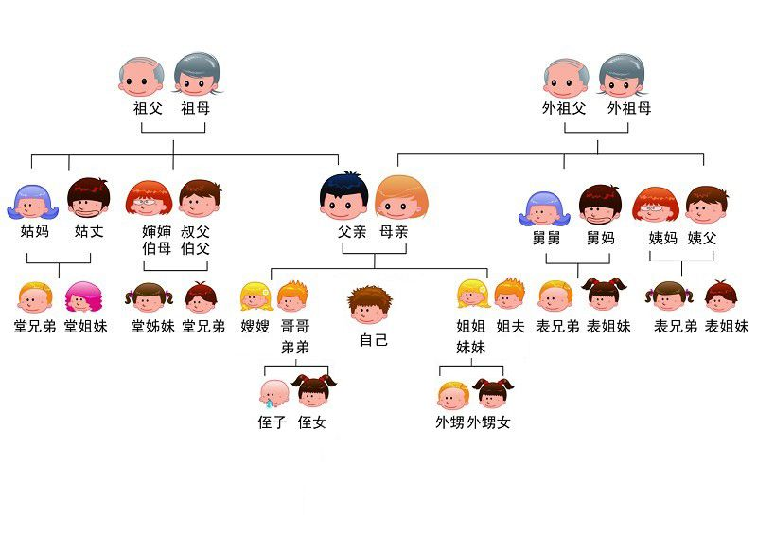

附件2
亲子阅读在行动，书香满家筑幸福
——亲子阅读“四个一”行动倡议书
阅读是孩子最珍贵的宝藏，陪伴是孩子最好的成长礼物。亲子阅读以书为媒，以爱为伴，对于培育良好家教家风、促进儿童健康成长有着不可替代的重要作用。让我们积极响应北京市教委、市妇联发出的“亲子阅读在行动，书香满家筑幸福”的号召：
每天共享一段亲子阅读时间。坚持将亲子阅读作为家庭的基本生活方式，远离电视、手机等电子设备，共同制定亲子阅读计划，共享亲子阅读温馨时刻，养成“爱读书、多读书、读好书”的阅读习惯。
每周进行一次家庭读书分享。定期开展家庭阅读体会交流，鼓励孩子畅谈阅读感受与收获，培育浓厚的家庭阅读氛围，不断激发家人的阅读兴趣，享受读书带来的快乐与幸福，促进家庭成员共同成长。
每月走进一次公共文化场所。家长和孩子每月至少共同走进一次书店、图书馆、博物馆、展览馆等文化场所，一起沐浴书香，畅游知识海洋，不断陶冶情操，提升文化素养，在共同学习中融洽亲子关系。
每年互写一封家书家信寄语。家书抵万金，用文字传递浓浓亲情，表达对家人的感恩、对亲朋的祝福，沟通交流思想，相互鼓励叮嘱，在字里行间流露温馨与幸福，营造和谐的家庭氛围，传承优良的家教家风。
海不辞水，故能成其大；山不辞土，故能成其高。让我们从现在做起，从自身做起，积极响应亲子阅读“四个一”行动，让快乐阅读沁润美好生活，让缕缕书香筑起幸福家庭！

